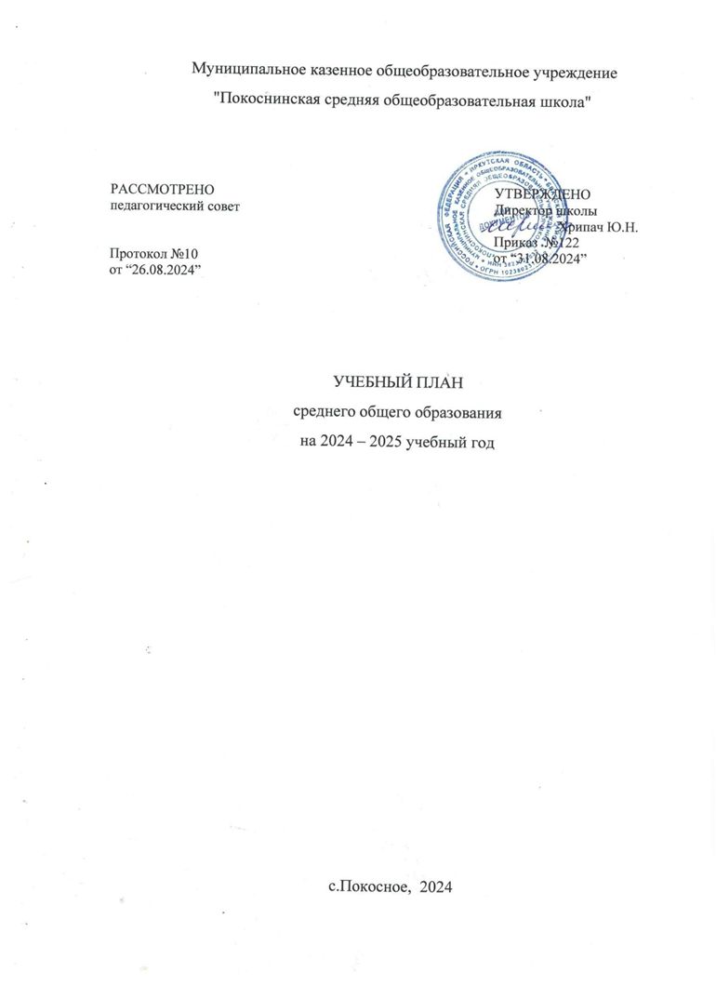

ПОЯСНИТЕЛЬНАЯ ЗАПИСКА

Учебный план среднего общего образования Муниципального казенного общеобразовательного учреждения "Покоснинская средняя общеобразовательная школа" (далее - учебный план) для 10-11 классов, реализующих основную образовательную программу среднего общего образования, соответствующую ФГОС СОО (Приказ Министерства просвещения Российской Федерации от 12.08.2022 № 732 «О внесении изменений в федеральный государственный образовательный стандарт среднего общего образования»), фиксирует общий объём нагрузки, максимальный объём аудиторной нагрузки обучающихся, состав и структуру предметных областей, распределяет учебное время, отводимое на их освоение по классам и учебным предметам.

Учебный план является частью образовательной программы МКОУ "Покоснинская СОШ", разработанной в соответствии с ФГОС среднего общего образования, с учетом Федеральной образовательной программой среднего общего образования, и обеспечивает выполнение санитарно-эпидемиологических требований СП 2.4.3648-20 и гигиенических нормативов и требований СанПиН 1.2.3685-21.

Учебный год в МКОУ «Покоснинская СОШ» начинается 02.09.2024 и заканчивается 30.05.2025.

Продолжительность учебного года в 10-11 классах составляет 34 учебные недели.

Учебные занятия для учащихся 10-11 классов проводятся по 5-ти дневной учебной неделе.

Максимальный объем аудиторной нагрузки обучающихся в неделю составляет в 10 классе – 34 часа, в 11 классе – 34 часа. .

Учебный план состоит из двух частей — обязательной части и части, формируемой участниками образовательных отношений. Обязательная часть учебного плана определяет состав учебных предметов обязательных предметных областей.

Учебный план разработан в соответствии с требованиями ФГОС СОО, ФОП СОО, СП 2.4.3648-20, СанПиН 1.2.3685-21.

**Универсальный профиль** ориентирован на обучающихся, чей выбор «не вписывается» в рамки технологического, социально-экономического, естественно-научного и гуманитарного профилей.

В основу учебного плана положен вариант федерального учебного плана универсального профиля при пятидневной учебной неделе. По запросам обучающихся и родителей школа определила 2 предмета на углубленном уровне:

11 класс- математика и обществознание;

10 класс – биология и обществознание.

Изучение **родного(русского) языка и родной(русской) литературы** не предусмотрено на основании заявлений обучающихся, родителей (законных представителей) несовершеннолетних обучающихся, а также при отсутствии возможностей в МКОУ «Покоснинская СОШ».

Изучение **второго иностранного языка** не осуществляется по заявлению обучающихся, родителей (законных представителей) несовершеннолетних обучающихся, а также по причине отсутствия в школе необходимых условий.

В соответствии с Федеральным законом от 19.12.2023 № 618-ФЗ «О внесении изменений в Федеральный закон «Об образовании в Российской Федерации» с 01 сентября 2024 года на уровне среднего общего образования вводится новый учебный предмет *«Основы безопасности и защиты Родины» (ОБЗР),* который заменил учебный предмет «Основы безопасности жизнедеятельности» ОБЗР входит в предметную область «Основы безопасности и защиты Родины», является обязательным для изучения на уровне среднего общего образования. Изучение ОБЗР направлено на формирование ценностей, освоение знаний и умений, обеспечивающих готовность к выполнению конституционного долга по защите Отечества и достижение базового уровня культуры безопасности жизнедеятельности, что способствует выработке у выпускников умений распознавать угрозы, снижать риски развития опасных ситуаций, избегать их, самостоятельно принимать обоснованные решение в экстремальных условиях, грамотно вести себя при возникновении чрезвычайных ситуаций.

Часть учебного плана, формируемая участниками образовательных отношений, обеспечивает реализацию индивидуальных потребностей обучающихся. Время, отводимое на данную часть учебного плана внутри максимально допустимой недельной нагрузки обучающихся, используется на проведение учебных занятий, обеспечивающих различные интересы обучающихся:

«Финансовая грамотность»

«Подготовка к сочинению»

«Психология»

Практикум по биологии.

В МКОУ «Покоснинская СОШ» языком обучения является русский язык.

При изучении предмета «Физическая культура» осуществляется деление учащихся на подгруппы.

Промежуточная аттестация – процедура, проводимая с целью оценки качества освоения обучающимися части содержания (четвертное оценивание) или всего объема учебной дисциплины за учебный год (годовое оценивание).

Промежуточная/годовая аттестация обучающихся за четверть осуществляется в соответствии с календарным учебным графиком.

Все предметы обязательной части учебного плана оцениваются по четвертям. Предметы из части, формируемой участниками образовательных отношений, являются безотметочными и оцениваются «зачет» или «незачет» по итогам четверти.

Промежуточная аттестация проходит на последней учебной неделе четверти. Формы и порядок проведения промежуточной аттестации определяются «Положением о формах, периодичности и порядке  
текущего контроля успеваемости и промежуточной аттестации обучающихся в МКОУ «Покоснинская СОШ».

**График промежуточной аттестации**

|  |  |  |
| --- | --- | --- |
| **предмет** | **Вид аттестации** | **дата** |
| Русский язык | Итоговые контрольные работы в формате ЕГЭ | С 01.04 по 01.05 24 |
| литература | сочинение |  |
| Английский язык | тест |  |
| Алгебра и начала математического анализа | Итоговые контрольные работы в формате ЕГЭ |  |
| Геометрия | Итоговые контрольные работы в формате ЕГЭ |  |
| Вероятность и статистика | Итоговые контрольные работы в формате ЕГЭ |  |
| Математика | Итоговые контрольные работы в формате ЕГЭ |  |
| Информатика | Итоговые контрольные работы в формате ЕГЭ |  |
| Физика | тест |  |
| Химия | тест |  |
| Биология | тест |  |
| История | Итоговые контрольные работы в формате ЕГЭ |  |
| Обществознание | Итоговые контрольные работы в формате ЕГЭ |  |
| География | тест |  |
| Физическая культура | Мониторинг физического развития, ГТО |  |
| Основы безопасности и защита родины. | Текущее оценивание |  |
| Индивидуальный проект | проект |  |

Освоение основной образовательной программы среднего общего образования завершается итоговой аттестацией.

Нормативный срок освоения основной образовательной программы среднего общего образования составляет 2 года.

УЧЕБНЫЙ ПЛАН МКОУ

«Покоснинская СОШ» СОО на 2024-2025 учебный год.

Универсальный профиль.

|  |  |  |  |
| --- | --- | --- | --- |
| **Предметная область** | **Учебный предмет/курс** | **Количество часов в неделю** | |
| **10А** | **11Б** |
| **Обязательная часть** | | | |
| Русский язык и литература | Русский язык | 2 | 2 |
| Литература | 3 (Б) | 3 (Б) |
| Иностранные языки | Иностранный язык (английский язык) | 3 (Б) | 3 (Б) |
| Математика и информатика | Алгебра и начала математического анализа. | 2 (Б) | **4 (У)** |
| Геометрия | 2 (Б) | **3 (У)** |
| Вероятность и статистика | 1 (Б) | 1 (Б) |
| Информатика | 1 (Б) | 1 (Б) |
| Общественно-научные предметы | История | 2 (Б) | 2 (Б) |
| Обществознание | **4 (У)** | **4 (У)** |
| География | 1 (Б) | 1 (Б) |
| Естественно-научные предметы | Физика | 2 (Б) | 2 (Б) |
| Химия | 1 (Б) | 1 (Б) |
| Биология | **3 (У)** | 1 (Б) |
| Физическая культура | Физическая культура | 3 | 3 |
| Основы безопасности и защиты Родины | Основы безопасности и защиты Родины | 1 | 1 |
| ----- | Индивидуальный проект | 1 | 0 |
| Итого | | 32 | 32 |
| **Часть, формируемая участниками образовательных отношений** | | | |
| **Наименование учебного курса** | |  |  |
| Готовимся к сочинению | | 0.5 | 0.5 |
| Функциональная грамотность | | 0.5 | 0.5 |
| Психология | | 0 | 1 |
| Практикум по биологии | | 1 | 0 |
| Итого | | 2 | 2 |
| ИТОГО недельная нагрузка | | 34 | 34 |
| Количество учебных недель | | 34 | 34 |
| Всего часов в год | | 1156 | 1156 |